**姓名_________ 日期______ 等第______**

第十三章　简单电路

跨学科实践

1. 取一个橙子，把铜片、锌片插入其中，就制成了一个水果电池. 用电压表测量这个电池的电压如图所示。 下列说法正确的是（  ）

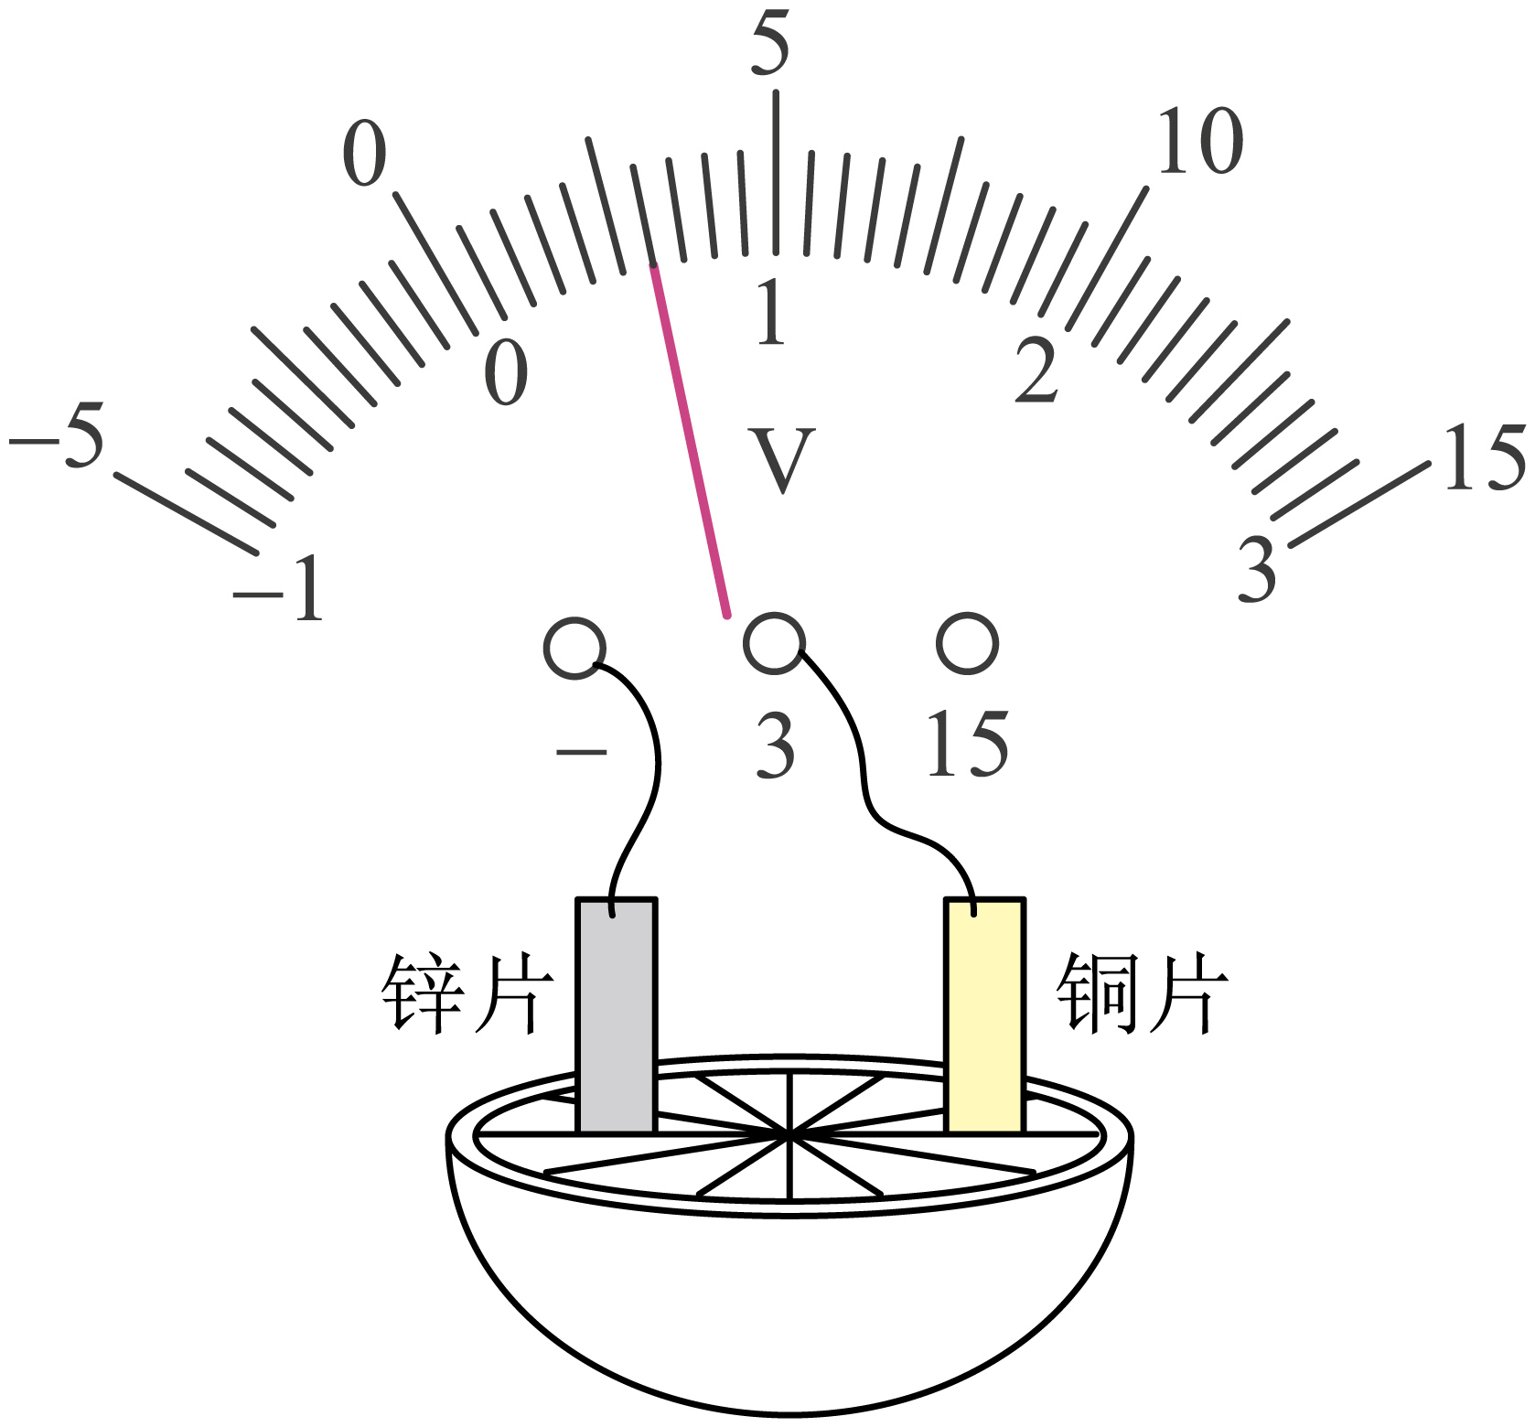

A．锌片是水果电池的正极

B．该水果电池的电压约为2.5V

C．水果电池是将内能转化为电能

D．两个相同水果电池串联后可提供更高的电压

2. 在趣味科学实验中，酸甜多汁的水果既能为人体补充所需营养，还能变成小型的“发电站”。趣味小组制作了水果电池，发现将几个水果电池串联起来后，电力足以点亮一排规格相同的发光二极管。如图，关于该实验下列说法正确的是（　　）

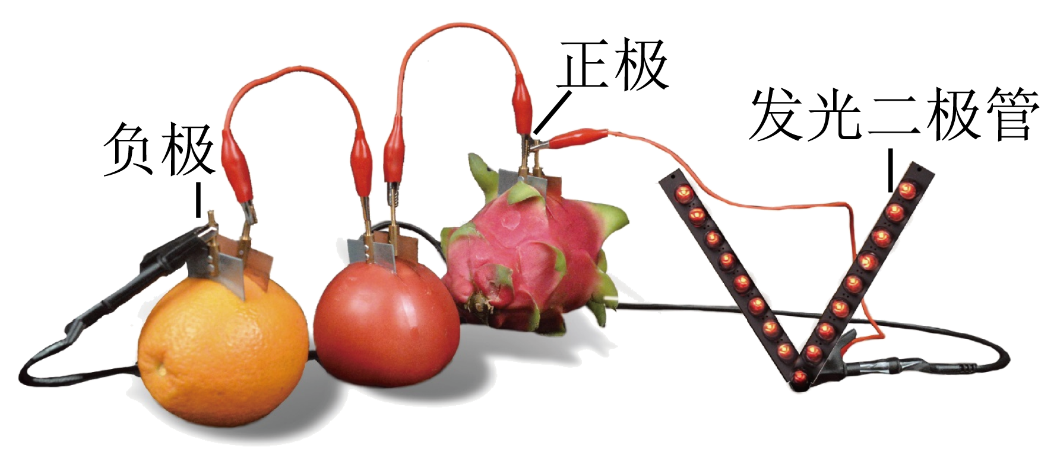

A. 水果相当于电源，水果电池实现的是将电能转化为化学能

B. 为了使发光二极管更亮，这三个水果电池应该并联

C. 相比于柠檬、橙子这类酸性较强的水果，苹果制成的水果电池电压通常更低

D. 当连接好电路后，只有一个发光二极管不亮，则这些发光二极管一定是并联的

3. 小明自制“伏打电堆”并连接了如图所示电路。闭合开关，小灯泡发光，电压表指针右偏，则（　　）

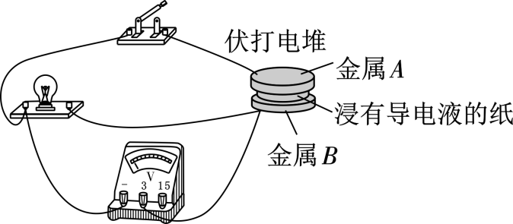

A. 金属B是电源的负极

B. “伏打电堆”将内能转化为电能

C. 若小灯泡断路，电压表仍有示数

D. 若断开开关，A、B两金属间没有电压

4. 如图所示，在烧杯中加入盐水，然后将连接在电压表上的铜片和锌片插入盐水中，这样就制成了一个盐水电池。观察电压表的接线和指针偏转可知：盐水电池的正极是**______**片，这个电池的电压是**______**V；盐水电池工作时，正电荷不断地在铜片上聚集，负电荷不断在锌片上聚集，盐水中电流的方向是**____________________**（从锌片流向铜片/从铜片流向锌片）。

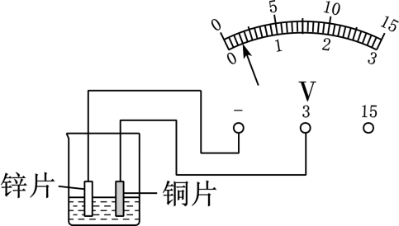

5. 如图甲，两种金属丝形成闭合回路，触头1置于冰水中，触头2置于热水中，回路中就会有电流通过，电流表指针向右偏转，这是温差电现象，这种电路叫热电偶。实验表明：热电偶电路中电流的大小跟相互连接的两种金属丝的材料有关；跟触头1和2间的温度差的大小有关，温度差越大，回路电流越大。请回答下列问题：

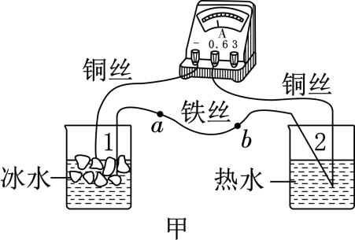

（1） 此过程中**______**能转化为**______**能。铁丝中电流的方向**____________**（由a至b/由b至a）。

（2） 其他条件不变，用酒精灯替代热水加热，如图乙所示，稳定后，电路电流**________**；其他条件不变，只将铁丝换成铜丝，电路电流**__________**。（变大/变小/不变/变为零）

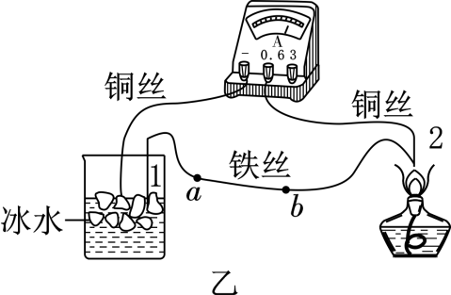

（3） 热电偶电路可以把温度信号换成电信号，利用这种性质可以把热电偶做成**______________**（写出一种应用）。

6. 物理兴趣小组的同学将两片不同金属制成的极板平行插入不同的水果中，制成了水果电池，然后用电压表测量水果电池的电压。交流时发现各自制作的水果电池的电压不相等，于是他们讨论影响水果电池电压大小的因素有哪些后，提出了一些猜想。

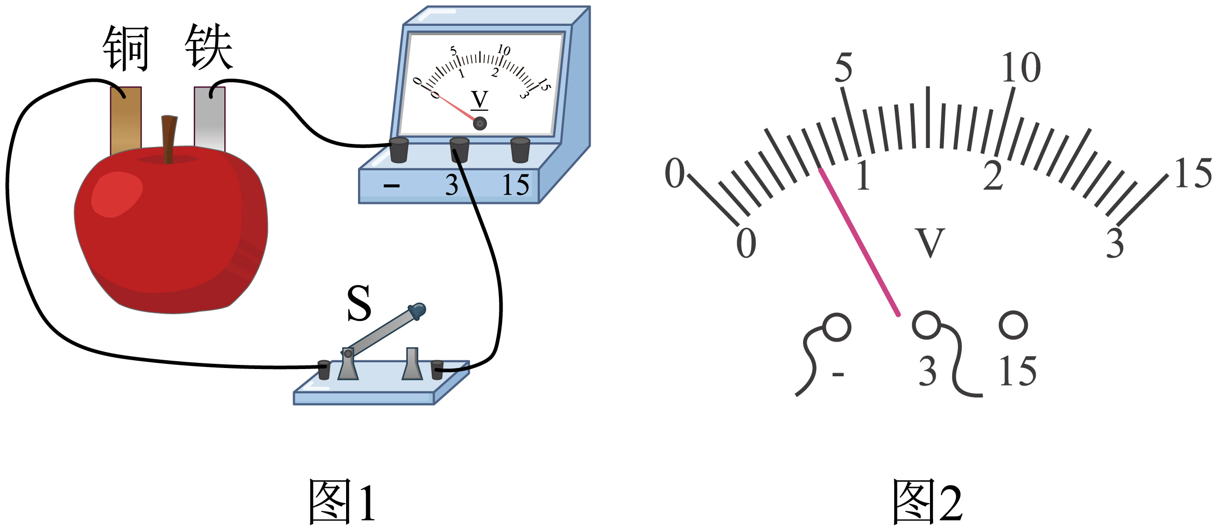

|  |  |  |  |  |
| --- | --- | --- | --- | --- |
| 实验  序号 | 水果  种类 | 两极板间电压U/V | | |
| 铁、锌 | 铁、铜 | 铜、锌 |
| 1 | 苹果 | 0.6 |  | 1.0 |
| 2 | 菠萝 | 0.5 | 0.6 | 0.9 |
| 3 | 梨 | 0.4 | 0.5 | 0.8 |
| 4 | 橙 | 0.7 | 0.8 | 1.1 |

猜想一：水果电池电压可能与水果的种类有关；  
猜想二：水果电池电压可能与极板的材料有关；  
(1)他通过实验探究来验证猜想是否正确，在不同水果中插入不同金属制成的极板，并保持两块极板间的距离、极板插入水果的深度不变，分别测出电压，实验记录如表所示。第1次实验操作如图1所示，闭合开关，电压表的示数如图2所示，由此可知此时水果电池的正极为_____极板，该水果电池的电压为______V；  
(2)分析实验数据可知：

①猜想一是_______（选填“正确”或“错误”）的；  
②表中效果最好的两极板材料是________；  
(3)小明在实验中将两极板插入水果更深些，发现电压表示数发生了变化。由此你还可以提出一个可探究的科学问题：水果电池电压可能与_____有关。  
(4)小明又提出猜想：水果电池的电压与水果大小有关。他将苹果依次切去一部分来做实验，并记录数据如下表，该实验说明______________________。

|  |  |  |  |  |
| --- | --- | --- | --- | --- |
| 苹果大小/个 | 1 | 0.75 | 0.50 | 0.25 |
| 测得的电压/V | 0.27 | 0.28 | 0.26 | 0.28 |

7. 物理兴趣小组正在进行“探究影响水果电池电压大小的因素”的实验。小明用铜片和锌片作为电极插入水果制成水果电池，图甲是小明所做实验的现象。其他兴趣小组成员所做的实验数据如表所示。

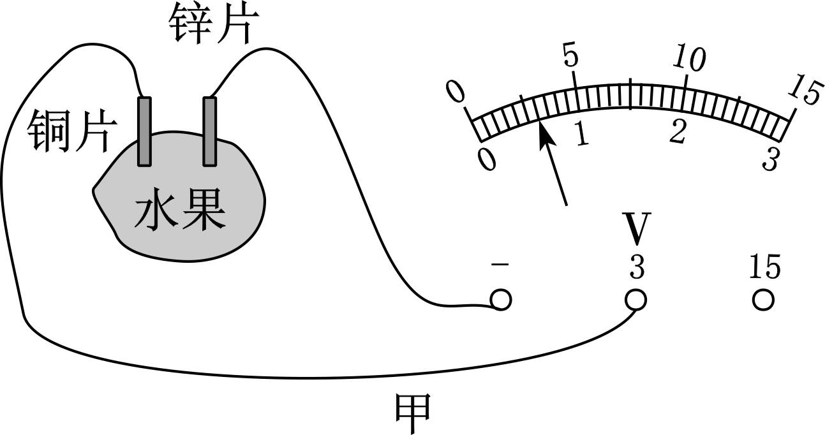

|  |  |  |  |  |
| --- | --- | --- | --- | --- |
| 电极插入深度均为1.0cm | | | | |
| 实验  序号 | 水果  种类 | 电极  材料 | 电极之间  距离/cm | 测得  电压/V |
| 1 | 苹果 | 铁片—锌片 | 2.0 | 0.6 |
| 2 | 苹果 | 铁片—铜片 | 2.0 | 0.7 |
| 3 | 苹果 | 铜片—锌片 | 2.0 | 1.0 |
| 4 | 哈密瓜 | 铜片—锌片 | 2.0 | 0.8 |
| 5 | 哈密瓜 | 铜片—锌片 | 4.0 | 0.8 |
| 6 | 哈密瓜 | 铜片—锌片 | 6.0 | 0.8 |

（1） 图甲中的锌片是水果电池的______极，若将小明的水果电池和实验序号1的水果电池串联后的总电压为_________V。

（2） 分析实验数据，水果电池的电压大小与___

____________和_______________有关。

（3） 干电池与水果电池原理类似，其结构如图乙。若要改变一节干电池的电压，根据以上实验结论，可以选择的做法是___________________________

_________________________________。

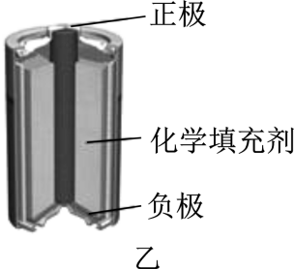

（4） 关于影响水果电池电压的因素，利用实验中已有器材，除上述探究问题外，还可以探究的问题是：水果电池电压还可能与__________________有关，请简要写出你的验证方案：_______________

__________________________________________

______________________________。

**参考答案**

**1、D；2、C；3、C；4、铜；0.3；从锌片流向铜片；5、内；电；由a至b；变大；变为零；温度计（合理即可）；6、铜；0.7；正确；铜、锌；两电极插入水果的深度；水果电池的电压与水果大小无关。**

**7、负；1.2；电极材料；水果种类；通过改变化学填充剂的成分来改变电压的大小（或改变正、负极的材料）；电极插入的深度；保持水果种类、电极材料和电极之间的距离相同，改变电极插入的深度，记录电压表的示数，如果电压表的示数不同，那么说明水果电池电压与电极插入深度有关；**